Program efterår 2019.
August
18.august. Sommersamling - efter gudstj. kl. 10,30 i Silkeborg Oasekirke - hos Rosa og Børge Højland Kristiansen, Vestervang 40, 7441 Bording.
Vi griller i haven. Vi tager selv mad med, men Rosa og Børge giver kaffe og kage.
Tilmelding til Rosa på 40879888 senest fredag den 16. august.
Menighedslejr
Vi deltager i Menighedslejren 30. august – 1. sept. på Rudehøj Efterskole - en lejr på tværs af alle generationer. m. bl. a Krista Korsholm Bojesen.
(Se nærmere program på kirkens hjemmeside)
September
8. september. ReFokussamling efter gudstjenesten kl. 10,30 med efterfølgende frokost, som vi alle tager lidt med til.
Tilmelding til Lene tlf. 51946038 senest den 6. sept. med en melding om, hvad du tager med! Derefter samvær og drøftelse af temaet fra gudstjenesten.
29. september. Vi deltager i cafegudstjenesten, der begynder med rundstykker kl. 10.00.
Oktober
6. oktober. Vi deltager i gudstjenesten kl. 10,30 og bagefter er ReFokus vært for ”en international samling”. Se særlig løbeseddel senere.
20. oktober. Vi deltager i cafegudstjenesten, der begynder med rundstykker kl. 10.00.
27. oktober: Vi deltager i visionsgudstjeneste, frokost og vi samles i ReFokus bagefter.
November
24. november. Gudstjeneste, frokost og ReFokussamling.
Uge 46 (11-16. nov). ReFokus står for rengøring.
Har du mulighed for at deltage, så sms til Lene Holm 51946038.
December
1. december. Vi deltager i cafegudstjenesten, der begynder med rundstykker kl. 10.00.
ReFokus - stedet for medvandring og mindre fællesskaber
Vi er i ReFokus ca. 20 aktive, hvor de fleste enten har en personlig medvandrer, og/eller er med i en smågruppe.
Hvor intet andet er nævnt foregår samlingerne i Silkeborg Oasekirke, Frichsvej 2, Silkeborg, og alle er velkomne, som er 50+.
Arbejdet drives som en del af Silkeborg Oasekirkes arbejde og Silkeborg Oasekirke er en kirke i Silkeborg – læs mere på www.silkeborgoasekirke.dk
Hjemmeside
ReFokus har sin egen hjemmeside. http://www.refokus.dk og her kan man læse nyhedsbreve, opbyggelige taler og meget andet godt.
Se i øvrigt program for Silkeborg Oasekirke HER
Kontakt og ledelse
Irene og Niels Peder Nielsen,
Grundtvigsvej 5, 8600 Silkeborg
Tlf 26 61 10 69 og 21 76 93 97
nielspedernielsen@mail.dk
irenedalsgaardnielsen@gmail.com
Lene Holm,
Tingvejen 80, 8600 Silkeborg
Tlf 86 81 60 38/51 94 60 38
holmlene@outlook.dk
Henning Sørensen
Femøvej 5, 8600 Silkeborg
Tlf 21 55 31 66/86 81 91 25
kirhen@live.dk

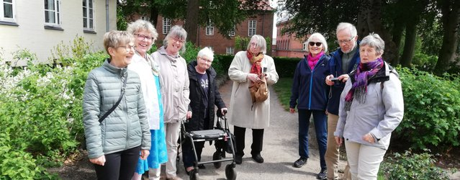
Billede fra ReFokusudflugt til Viborg juni 2019.

